**老鼠走迷宮(Backtracking演算法與其應用)**

老鼠走迷宮是堆疊在實際應用上一個很好的例子. 在一個實驗中, 老鼠被放進一個迷宮裡, 當老鼠走錯路時, 就會重走一次並把走過的路記起來, 避免走重複的路, 就這樣直到找到出口為止. 另外在迷宮移動尋找出口時, 電腦還必須判斷下一步該往哪一個方向移動, 此外還必須記錄能夠走的迷宮路徑, 如此才可以在迷宮走到死胡同時, 可以回頭來搜尋其它路徑. 在迷宮行進, 必須遵守以下三個原則 :

* 一次只能走一格.  
* 遇到牆無法往前走時,則退回一步找找看是否有其他的路可以走.  
* 走過的路不會再走第二次.

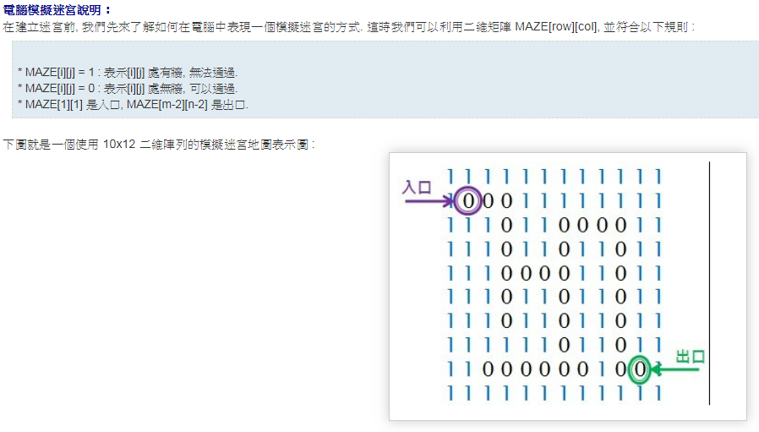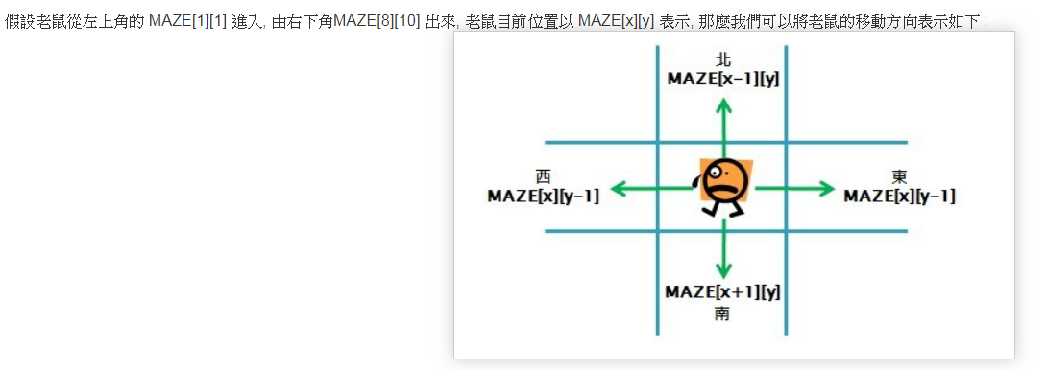

**範例輸入 ：help**

|  |  |
| --- | --- |
| 8 7  1 1 1 1 1 1 1  1 0 0 0 0 0 1  1 1 0 1 1 0 1  1 1 0 1 1 0 1  1 1 0 0 0 1 1  1 0 0 1 0 1 1  1 1 1 1 0 0 1  1 1 1 1 1 1 1 | 迷宮大小  1為牆壁，0為可通行 |

**範例輸出 ：**

|  |  |
| --- | --- |
| 1111111  1880001  1181101  1181101  1188811  1001811  1111881  1111111  XX | 以8標出路徑  最後以XX做結尾，區隔每組解答 |

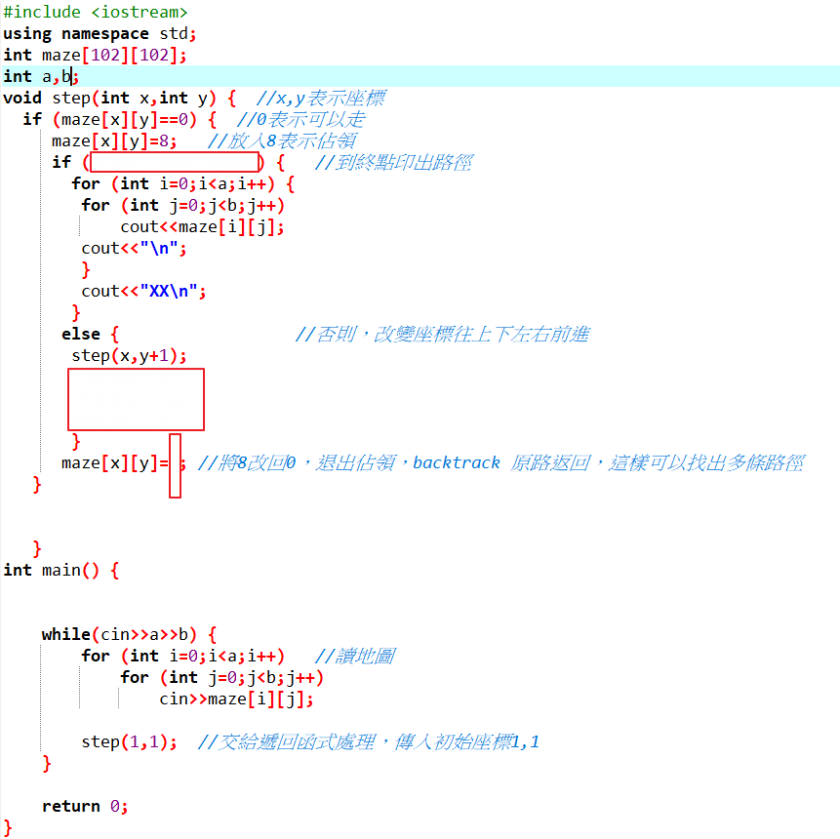#include <iostream>

using namespace std;

int maze[102][102];

int a,b;

void step(int x,int y) { //x,y表示座標

}

int main() {

return 0;

}